Министерство образования и молодежной политики Свердловской области

ГАПОУ СО «Екатеринбургский колледж транспортного строительства»

Специальность: 09.02.07 Информационные системы и программирование

Практическая работа № 5

по дисциплине «УП 03.01»

на тему «Обновления»

Выполнил:

студент гр. ПР-31 __________/Пинигина Д.А.

проверил: __________/Мартынова А.Р

дата: __________

оценка: __________

2023

# ЦЕЛЬ

Цель работы: изучить возможности центра обновлений.

# ЗАДАНИЕ 1

Заходим в Центр обновлений Windows и проверяем наличие обновлений, нажимая на кнопку Проверить наличие обновлений.

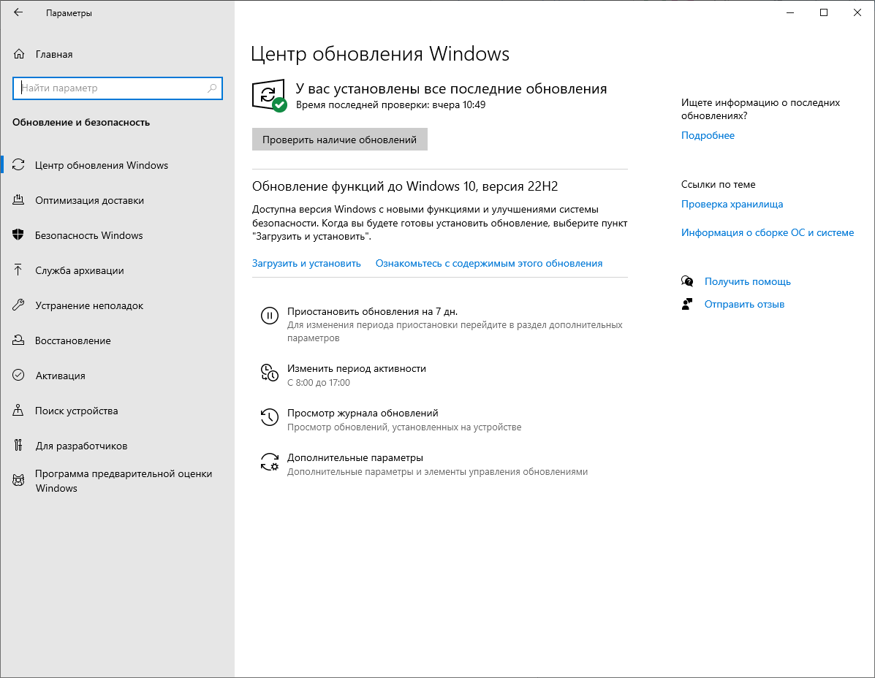

Рисунок 1 — Окно «Центр обновления Windows»

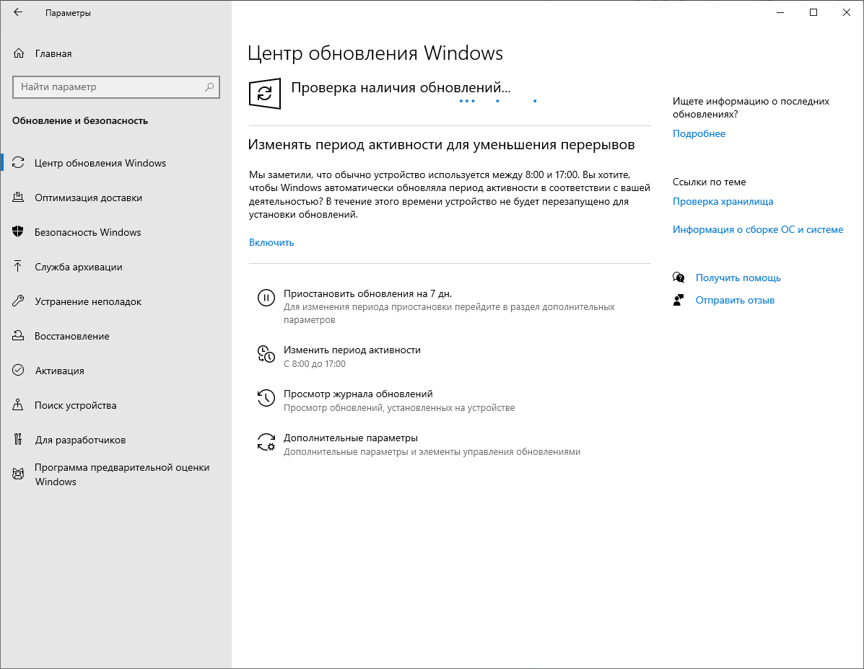

Рисунок 2 — Проверка наличия обновлений



Рисунок 3 — Результат проверки наличия обновлений

# ЗАДАНИЕ 2

Изменяем период активности обновлений.

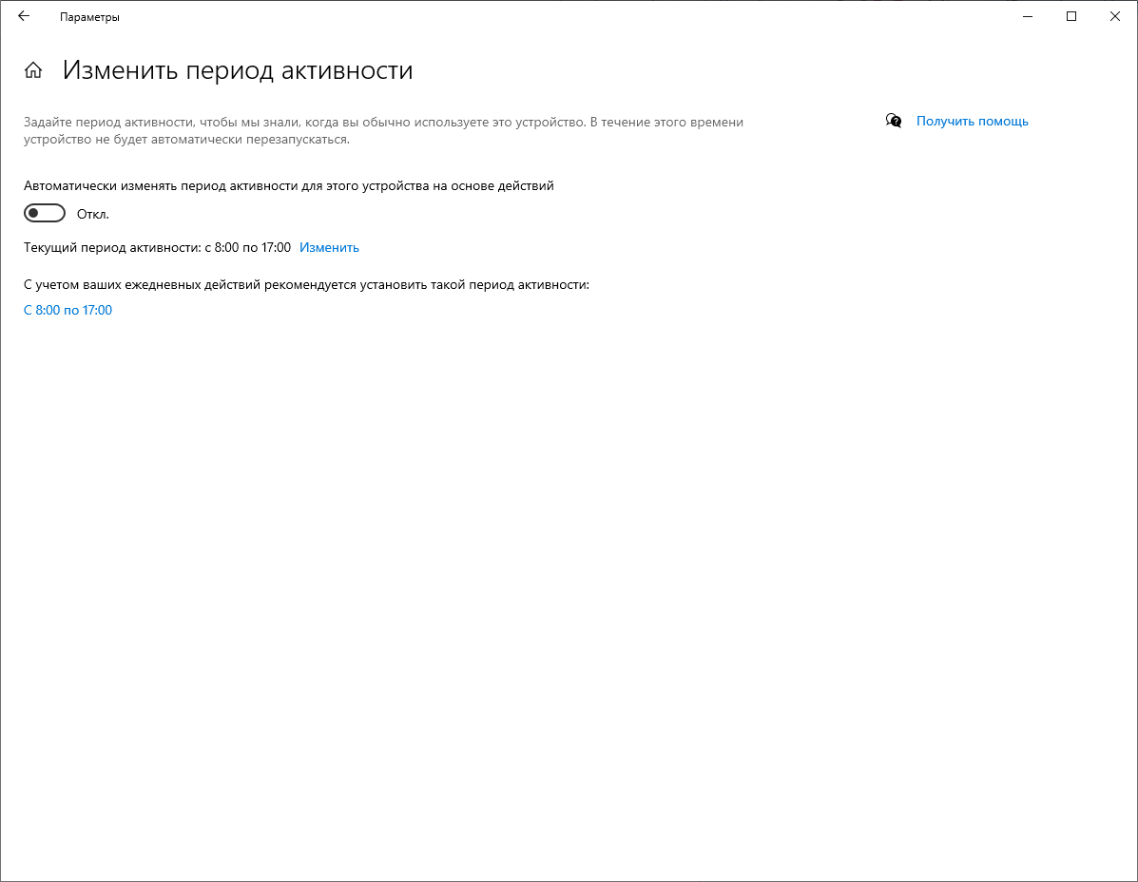

Рисунок 4 — Изменение периода активности



Рисунок 5 — Смена часов периода активности



Рисунок 6 — Результат изменения периода активности

# ЗАДАНИЕ 3

Приостанавливаем обновления в Центре обновлений Windows.

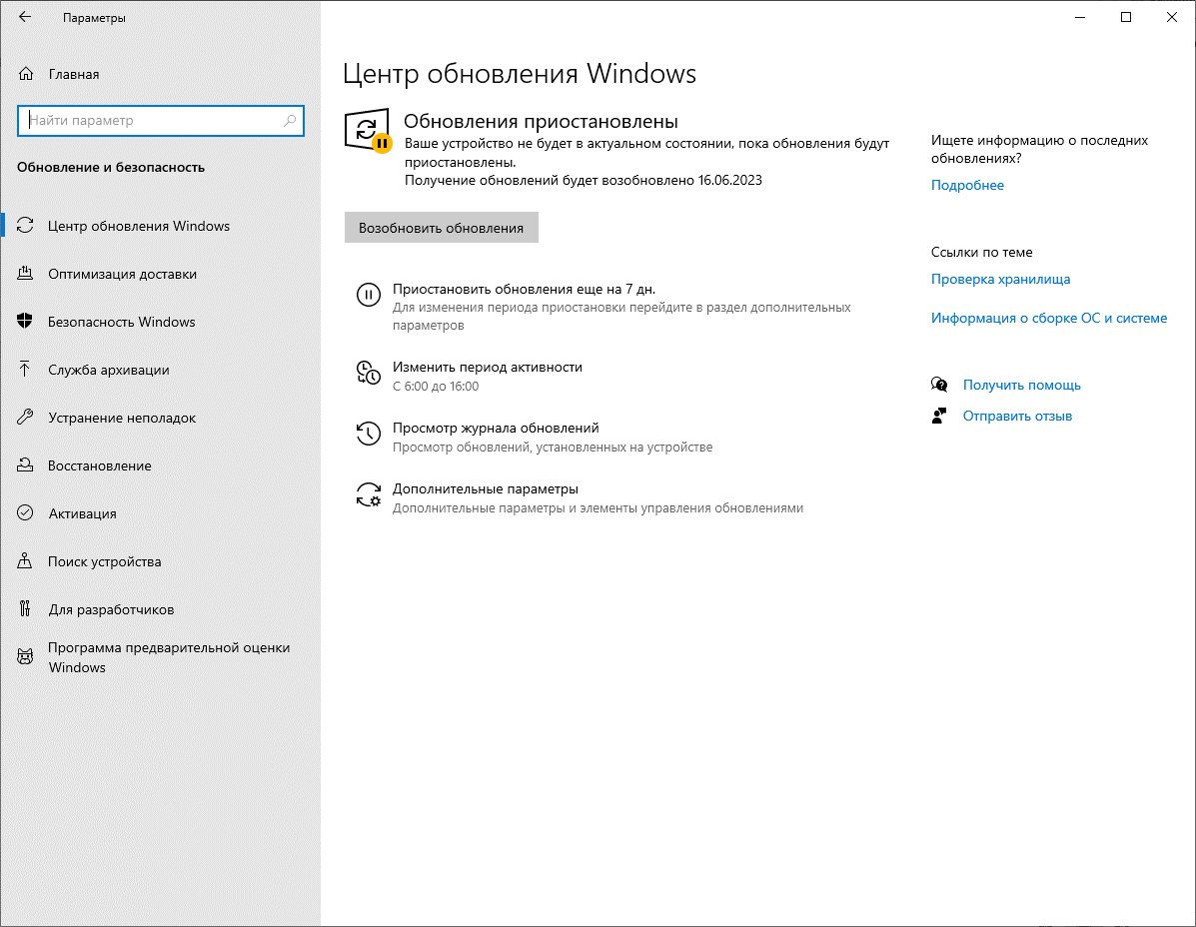

Рисунок 7 — Приостановление обновлений

# ЗАДАНИЕ 4

Просматриваем журнал обновлений.

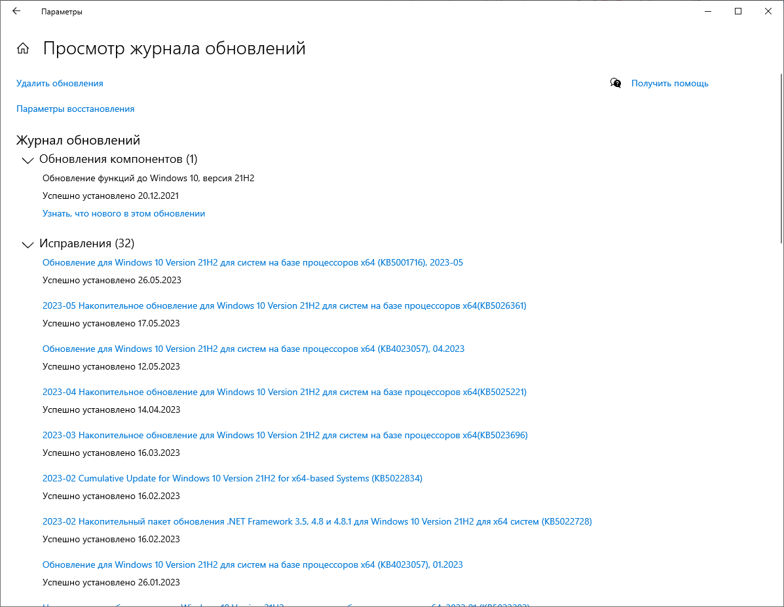

Рисунок 8 — Журнал обновлений

# ЗАДАНИЕ 5

Просматриваем Дополнительные параметры.

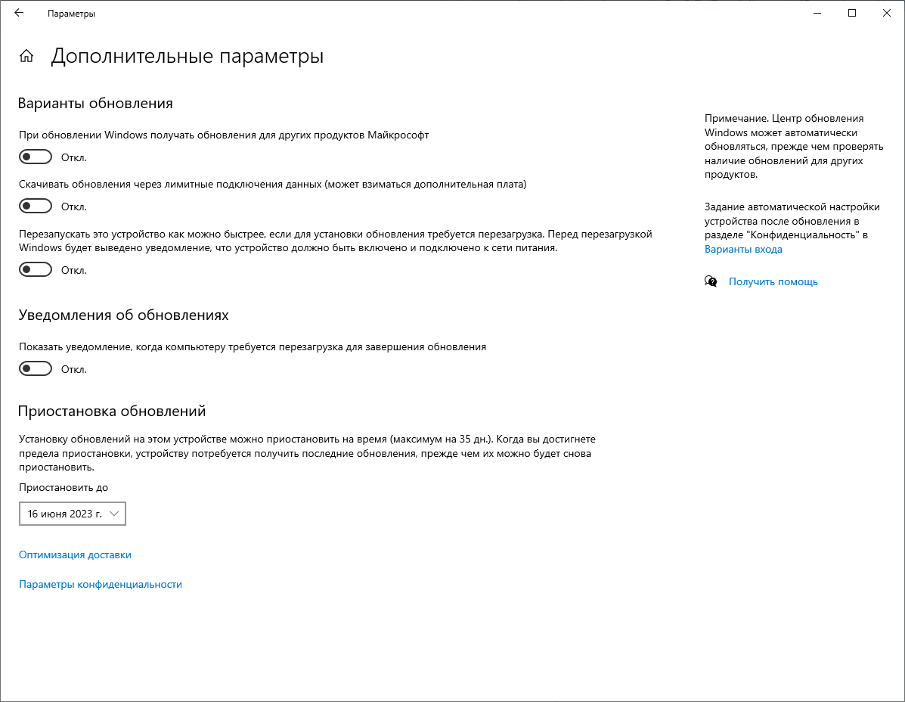

Рисунок 9 — Дополнительные параметры

# ЗАДАНИЕ 6

Просматриваем все режимы.

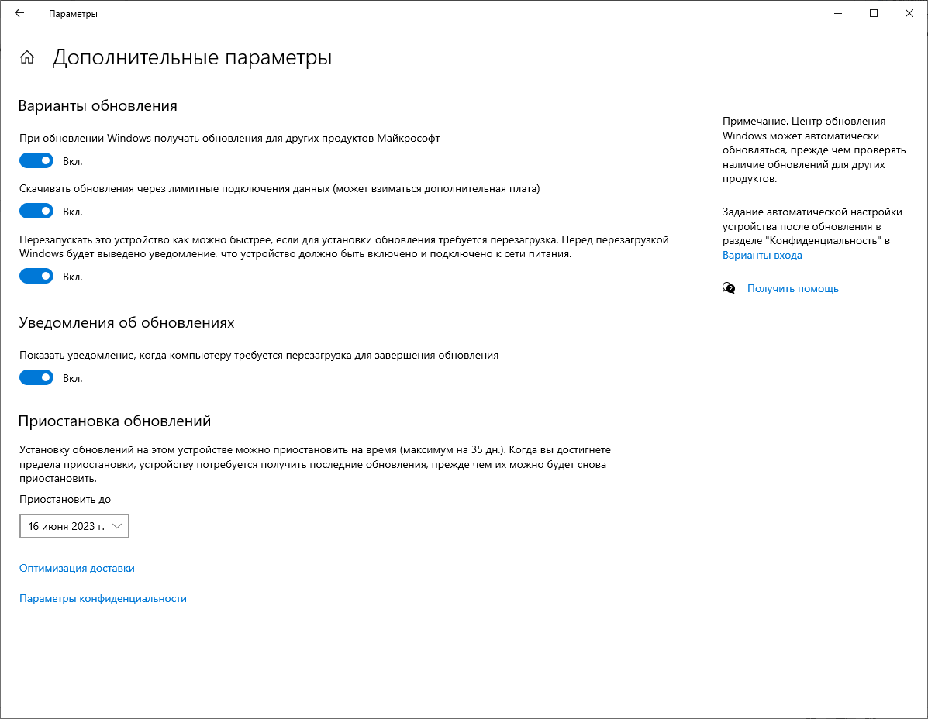

Рисунок 10 — Просмотр всех режимов

# ЗАДАНИЕ 7

Центр обновления Windows — это услуга, предоставляемая Microsoft, которая обеспечивает обновления для операционных систем Microsoft Windows и его компонентов, включая Internet Explorer.

Период активности — это период, когда устройство предположительно будет использоваться.

Обновление — это дополнение к программному обеспечению, которое помогает предотвратить или устранить неполадки, повысить безопасность и производительность компьютера, или сделать работу с ним еще удобнее.